第十二届辽宁省青少年机器人大赛规则

各参赛队员悉知
为公平起见，本届比赛还采取“封闭赛场”（准备和比赛区内，不允许参赛队员与教练员或家长进行任何形式的通信）：就是准备区和比赛区在一个较大的封闭区域内（区域内必须有厕所），同时准备区和比赛区既相通又互不干扰。所有参赛各队按时带全所有参赛器材全部进入准备区检录，确认到齐后抽签决定抽掉的几个任务。知道结果后各队进场队员不得再离开FLL赛区，直至比赛结束。如发现私自进出FLL赛区等违规行为，立即取消该参赛队的比赛资格。
（分组排序抽签还是报道当晚上领队会上完成）。
本次比赛增加问辩环节，问辩与调试同步进行，但按场序表逆序进行。
准备时间安排如下：检录及抽签半小时内完成，前20分钟内到齐并检录完毕，10分钟抽签，20分钟内不到者不再参与抽签。半小时不到者不能再进入准备区，也不能参加比赛。然后2个小时，参赛队根据撤销的任务修改自己的机器人和程序并上台调试。前30分钟集中修改机器人和程序，后90分钟依场序抽签编号顺序上场调试。每队三次上场地调试机会，每次限定3分钟以内。每轮调试均听从调度员调度。中午吃饭时间待最后一组调试完毕清场，参赛队员都出去吃饭，但不得携带任何与比赛有关物品，一经发现直接取消比赛资格。ＦＬＬ赛区全部封闭，参赛队不准进出。下午提前半小时检录入场，严查违禁物品，一经发现直接取消比赛资格。半小时后封门，不到者取消比赛资格。
场地比赛采取3轮制，每下一轮比赛都交换ＡＢ场地。取两轮高分成绩之和做最终场地赛成绩，再加上问辩成绩即为该队本届比赛成绩。
参赛的机器人必须使用LEGO NXT或RCX或EV3控制器以及配件或附属装置的小车。电气元件必须为LEGO MINDSTORMS型元件，数量及种类限制按《规则》中要求执行。允许参赛队携带多台机器人和自己准备的策略物品，但不允许参赛队携带比赛场地上使用的任务模型。所有可与机器人脱离的物体只能是不使用LEGO NXT或RCX或EV3控制器及任何电源的策略物品。每台机器人上使用的NXT或RCX或EV3控制器不得超过1个，电机不得超过4个。不限制使用的传感器数量，但只能使用接触传感器、光电传感器、颜色传感器、转角传感器、超声传感器或陀螺，灯不得超过1个。机器人上不得有可能损坏竞赛场地的危险元件（如，对场地有强力摩擦的元件、有锐利边缘的元件等）。
禁止携带任何通信器材及存储介质入场，发现偷带违禁品入场者，立即取消参赛资格。
参赛队在自己位置上根据撤掉的任务修改自己的机器人和程序，听候调度。准备上场时，队员拿着自己的机器人和策略物品，但不得携带自己的与赛台上相同的任务模型，由调度引导员带领进入比赛区。参赛队在每轮比赛结束后，允许在准备区简单地维修机器人和修改控制程序，但不能打乱场序表，不准离开准备区。
正式开赛机器人启动前参赛队员有不超过2分钟的准备时间，搭接反求工程模型、检查场上的任务模型的数量及位置，确认可动任务模型的灵活性，将基地内暂时不用的物品放入组委会提供的盒中，暂时不用的策略物品放入参赛队员自带的盒中。比赛过程中，参赛队员可以把已经回到基地的任务模型放入组委会提供的盒中，这些物品等同与在基地内。放入基地的机器人（含机器人上所用的策略物品）的任何部分及其在地面的投影均不能超出基地，高度不得超过30cm，且应保持静止。
两队队员示意完成准备工作后，准备工作可提前结束。否则以裁判计时为准。
准备时间结束后，负责计时的裁判员发出“5，4，3，2，1，开始”的倒计数启动口令。在“开始”命令前启动机器人将被视为“误启动”，裁判员要给予警告。出现第2次误启动，则取消该队的比赛资格，该场比赛的成绩为0分。队员启动机器人和策略物品的动作只能是按一次按钮或给传感器一个信号。机器人启动后到机器人回基地前，参赛队员不能再向基地中放其它物品。
需要特别注意的几条规则
⑴ 参赛队员接触活动的机器人时，如果任务尚未完成，就不能用手搬动机器人使得分物品达到得分状态。如果机器人停在即将获得一个任务得分的状态，即使策略性地拿回机器人，这个任务也不能得分。例如“利用正确观念”，机器人推动滑板，但停在了那，参赛队员将机器人拿回基地，这个任务不得分。
⑵ 机器人任务模型带回基地时，一定要等机器人和模型都符合“在基地里”的条件后，才能用手接触。注意规则6.3.4.13的陈述。
⑶所谓的“进入基地”只适用于完成实际或明显的回基地动作。明显地为了规避对真正失误的判罚或试图“虚晃一枪”的回基地动作而实施的抛放、解开、投射、直插之类的延伸物只会被当作绳索，而不被看成是机器人的一部分。伸到基地并不是进入基地。如果延伸物具有某种功能（例如，完成某个任务），它就不属于专为“回基地”而设置的零件。
⑷ 关于规则6.3.4.2 所说“不允许将任务模型与其它物品（包括另一个任务模型）不合法地连接”，指的是任务模型处于得分状态的情况，不包含机器人使该任务模型进入得分状态的过程。
⑸ 由于有6.3.4.12关于机器人回基地的宽松规定，结合规则5.3对“机器人从基地出发，出去走一圈或多圈，每次完成一个或多个任务”的规定，就必然有对机器人和带出基地的策略物品完全出基地才能完成任务的强制规定。
⑹比赛只根据每场比赛结束后场地上的情况来判定得分，在比赛过程中已完成任务的得分条件在比赛结束前如被破坏，不记分。丢弃在场上的策略物品要扣分，机器人尺寸过大要扣分。
对任务的详细说明：
※重点提醒：1.由于比赛抽签撤掉了几个任务，完成了被撤掉的任务要双倍扣分，无论参赛队员是有意还是无意的。对于触碰到被撤掉的任务，如果没有满足得分条件就不加倍扣分。但是，如果以破坏任务模型为不形成得分条件的策略，则不管是否满足得分条件，按这个任务的满分加倍扣分。对于被撤掉的任务，第一是触碰到，第二是得分状态，只要具备这两条，不管用什么方法，都要扣双倍分。2.本届比赛中，“拜师学艺”任务允许学生使用自己准备的小模型，按惯例是不允许的。
１、规定的任务：
⑴ 开门办学（限定方法）
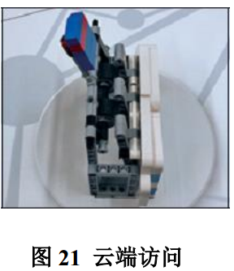
机器人只能用向下推门把手的方法使校门打开得足够大， 让裁判能看得到（裁决标准：校门与西边墙的夹角大于 45°）。
情况说明：1、按规则机器人和策略物必须完全出基地才能去完成任务，但由于门离基地太近，所以只要是机器人和策略物彻底完成开门任务时完全出了基地就可得分（即：机器人尚未完全出基地时就可以与校门模型接触并实施开门的动作，但校门打开时机器人必须完全在基地外）。本赛季只对此任务开此特例，其它任务必须完全出基地才能去完成。２、如果是用组件完成开门任务，当完成任务时，组件与机器人是脱离状，则不认为是机器人完成的任务，任务不得分。３、如果开门办学任务被撤掉，在做某个任务过程中，机器人正确地打开了门（也就是达到了得分状态），在返回的过程中，因为无法将校门关上，采用故意将门破坏，裁判员要根据情节和损坏情况给予口头警告并扣双倍分或取消比赛资格的处罚。本届比赛中凡以故意破坏场地或模型的方法达到不形成被撤消任务得分条件的目的，如果情节不重，均按该任务全部得分的两倍扣分，损坏严重的，直接取消比赛资格。
⑵ 云端访问（限定方法）
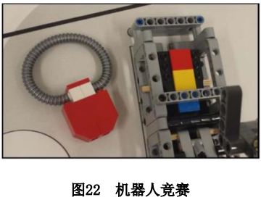
机器人把正确的“钥匙” 插入云端模型，使 SD 卡竖起。 得分状态如图 21 所示。“钥匙”是参赛队自己设计、自带的策略物品。“钥匙”为 “Ｖ”形。 SD 卡竖起后，“钥匙”可以留在模型上或场地上，免于丢弃处罚。
但如果撤掉了这个任务，还把策略物放那，按丢弃策略物品处理。
⑶ 社区学习
机器人拔起社区模型上表示知识与技能的圆环，使之不再与社区模型接触。
⑷ 机器人竞赛（限定方法）
机器人应把基地中的插件装到图22所示的地方， 并只能用使插件运动的方法释放圆环且使它不再与机械臂模型接触。
注：任务完成插件状态必须与图22所示一致，立着不得分。
⑸ 利用正确的观念（限定方法）
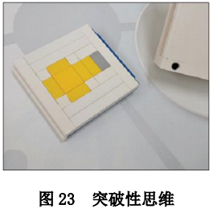
机器人只能使观念模型上的滑板运动释放圆环，使之不再与观念模型接触。要注意，释放某个物品是让它运动或被取走，不是“弹出”。
⑹ 突破性思维（限定方法）
机器人应使设想模型完全在方框模型之外并不再与方框模型接触。 如果设想模型的灯泡面向上，如图 23 所示，则能多得分。如果灯泡面朝向侧方，也算是朝上。 在完成此任务的过程中，方框模型不得以任何方式回到基地。以上的说明并不认为设想模型是方框模型的一部分。方框模型黑色部件向北，设想模型灯泡朝向南面。
⑺ 远程交流/学习（限定方法）
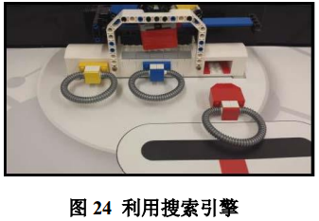
这是一个合作任务。两队的机器人拉自己场地上相机模型的滑板使它向西运动，显示器的屏幕抬起，两队均得分。 由于两队不一定合作，完成这个任务不要求形成得分状 态，裁判员只要看到某一队的机器人确实把相机模型的滑板向西拉且显示器模型上本队一侧的黑色支撑杆不再起支撑作用，该队就可以得分。
需要注意的是，对完成任务方法的规定是“机器人拉滑板”， 这就是说， 必须使滑板向机器人移动，从旁拨动滑板或推动滑板不是正确的方法。
另外，由于机器人动作刮到线了使支撑杆不再起作用，再完成这个任务也不能得分了。
⑻ 利用搜索引擎（限定方法）
机器人使搜索引擎模型上的蓝色滑板向东运动（动了多少并不重要）， 使带三个色块的转轮至少转动一周。 如果在白色框架中出现某个完整的色块，机器人只让与该色相配的圆环不再与引擎模型接触， 如图 24 所示； 或者，如果在白色框架外出现某个完整的色块，机器人只让与该色相配的圆环不再与引擎模型接触；或者，如果在白色框架中出现某个完整的色块且在白色框架外出现另一个完整的色块（虽然，这是不太可能出现的情况），机器人只让与这两个圆环中的任何一个不再与引擎模型接触。在上述三种情况下，在搜索引擎模型的孔中均应留下另两个圆环。如果该任务被撤掉，机器人可以直接把三个环取走做研究性学习任务得挂分，而本任务不扣分。
情况说明：１、该任务是限定方法，所以如果完成该任务时没先使滑板向东运动，则两步都不得分。但如果该任务撤掉了，机器人却使滑板向东运动了，就要扣双倍分。２、滑块向东动了多少，要求必须是下列三种情况之一：①有色块的轮至少转动了360度；②窗口中原来有一个色块，至少要变成过两个色块；③窗口中原来有两个色块，至少要变成过一个色块。
⑼ 运动（限定方法）
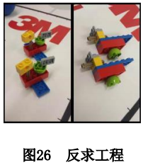
机器人必须完全在“射门线”的东/北面射门，球离开机器人就算射门，可以得分，如果把球送入球门使球与球门中的场地膜接触（即进球），则得分更高。 随着球与它运动的地方脱离接触，“把球送入球门”的过程就结束了。脱离接触时，射门线就无需再考虑了。如果射门结束但未进球，在场地膜上的球可以拿出场外，以免影响机器人的运动。
⑽ 反求工程
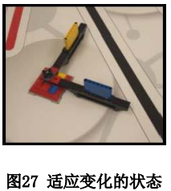
参赛队在比赛开始前要用裁判员给的一套（ 6个） 元件搭接一个小模型放在对手场地上的篮子里（这会需要一点时间， 但比赛的准备时间不会因此而延长，而且每队必须要搭接这个小模型，故意防碍对方得分，将被取消比赛资格）。比赛开始后，机器人把对手放在本队篮子中的模型连篮子一起拿回基地，参赛队员用自己在基地中的一套（ 6个）元件搭接一个与对手模型一样的（搭接相同，可转动的元件的方向要接近）小模型，放在基地里，如图26所示。 对这个任务有一个宽松的规定：如果机器人带篮子和小模型回基地的过程中，小模型的部分或全部（注意， 不是篮子！） 撒在途中， 可用手把它拿回基地，但必须小心避免接触别的物品和机器人。
⑾ 适应变化的状态
机器人要让状态模型从其设定位置逆时针转动90°，如图27所示。 此模型并不能保证转动的90°是准确的，根据裁判的判断，只要接近90°就算完成了。这个模型比较脆弱，如果在转动时碎裂但仍能见到得分状态可以得分；见不到得分状态就不能得分。碎裂的模型本场比赛不再恢复。
实际上，这个模型上有蓝、黄两个小挡块，V形臂转动时，灰色梁要越过蓝色挡块。
⑿ 拜师学艺
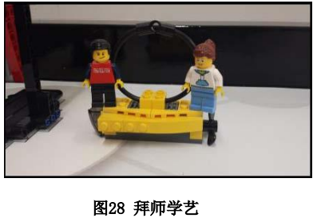
机器人要把基地中的两个小人模型与一个用参赛队自己的LEGO元件设计、制作的小模型结合起来，并与磅秤所在的白色圆形区域接触。 在FLL挑战赛中一般是不允许参赛队自带模型和把几个模型结合在一起的，这次是一个例外。这个模型应反映对参赛队有意义的才能、成就、事业或兴趣，模型可以简单或复杂，粗陋或逼真。参赛队可以带着已做好的小模型进入比赛区，并在赛前的准备时间内就可以把基地里的小人模型结合到自己的模型上，如果参赛队忘记在模型上加小人，仍然可以得到制作模型的分数。需要注意的是，上面所说的是“白色圆形区域”，不是圆圈，因此，模型只与该区域的边线接触时不符合要求的。
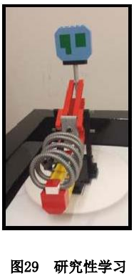
比赛结束后要将自己制作的小模型带走，但小人不能带走。
⒀ 研究性学习
磅秤模型上应持有表示知识和技能的圆环，如图29所示。圆环只有8个， 如果要完成利用搜索引擎任务， 有两个圆环是不可能拔下来的，所以，磅秤模型上最多可能持有6个圆环；如果不想或不能完成利用搜索引擎任务，把引擎上的三个圆环都放到磅秤上，以补偿得分的损失。
需要注意的是，任务要求磅秤模型“持有” 圆环，因此，圆环必须直接挂在磅秤模型的黑色伸出杆上，间接挂在伸出杆上或挂在模型别的位置均不符合要求。
⒁ 约见（限定方法）
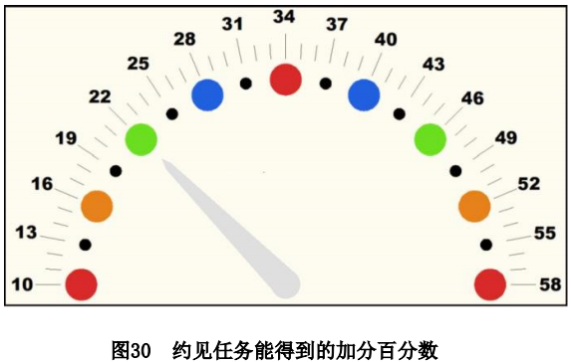
机器人应先使模型上的黄色部件向南运动，使模型中的“球”齿轮啮合，并只能用拨动模型上拨轮的方法使表盘上的指针顺时针转动。拨轮的初始位置是红色叶片垂直向上。在机器人两次启动/重启之间，拨轮只能被转动两个90°。黄色部件向南又确定的分值，指针顺时针转动只是得到一个百分数。所有非约见任务的总分与此百分数的乘积就是增加的分数。能得到的百分数取决于指针所指的位置， 见图30。 指针的原始位置于第一个红色得分点10%。不完成这个任务，非约见任务仍能增值10%，但如果这个任务被撤掉了，就不再得分了。拨轮每转动90°，得到的百分数增加1%。
例如， 某队完成的非约见任务使该队获得410分，受到过3次处罚，完成约见任务时， 成功地使黄色部件向南，拨轮转动了6个90°，最后的得分是： 410+3*（ -10） +[410+3*（ -10） ]*[6%+10%]+20=457
情况说明：１、由于指针不容易认准，比赛时裁判员只记拨90度的次数，机器人每次出基地后，不管把拨轮转了几次90度，只算两次；但是，只要指针指到58（以裁判员的判断为准），再转动拨轮就不记次了。因此在裁这个任务时要记过程，要求裁判员特别注意拨轮转过90度的次数。２、可以使用策略物拨轮，但每次拨动必须是机器人接触到策略物，否则不认为是机器人完成的，得分无效。但如果机器人和策略物接触时整体超过规定尺寸，每接触一次要受一次接触处罚。比赛结束时，策略物品遗弃在场上，只受一次丢弃处罚。３、完成约见任务每次回到基地后除手控外也可以通过循环让程序反复自动运行，但必须是每次都完全回到基地。
14种任务的得分条件归纳于表1中。
表1 任务得分条件
序号 | 任务名称 | 涉及的模型 | 得分条件 |  |  | 分值
1 | 开门办学 | 校门 | 校门明显打开 |  |  | 15
2 | 云端访问 | 云端 | SD卡竖起 |  |  | 30
3 | 社区学习 | 社区 | 表示知识及技能的圆环不与社区模型接触 |  |  | 25
4 | 机器人竞赛 | 机械臂、插件 | 安装插件，推动滑板，释放圆环 |  | 插件安装正确 | 25
 |  |  |  |  | 及，圆环不接触机械臂 | 30
5 | 利用正确的观念 | 观念 | 推动滑板，释放的圆环不接触观念模型 |  |  | 40
6 | 突破性思维 | 方框、设想 | 方框模型未进入过基地 | 设想模型在方框外 |  | 25
 |  |  |  | 及，灯泡面向上 |  | 15
7 | 远程交流/学习 | 相机、显示器 | 相机滑板向西的队得分 |  |  | 40
8 | 利用搜索引擎 | 搜索引擎、圆环 | 蓝色滑板向东运动 |  |  | 15
8 | 利用搜索引擎 | 搜索引擎、圆环 | 及，只拔出一个颜色正确的圆环 |  |  | 45
9 | 运动 | 足球、球门 | 机器人完全在射门线东/北面射门 |  | 射门 | 30
 |  |  |  |  | 及，球与球门内的场地膜接触 | 30
10 | 反求工程 | 篮子、散件 | 搭建了一个与对手所给的模型相同的模型 |  | 篮子在基地里 | 30
 |  |  |  |  | 及，正确的模型在基地里 | 15
11 | 适应变化的状态 | 状态 | 模型逆时针转90° |  |  | 15
12 | 拜师学艺 | 小人、自制模型 | 两个小人与自制的模型结合 |  | 搭建了模型，且不在基地里 | 20
 |  |  |  |  | 及，模型与磅秤区域接触 | 15
13 | 研究性学习 | 磅秤、圆环 | 磅秤持有圆环 |  | 第一圆环 | 20
 |  |  |  |  | 第二至八圆环 | 10/个
14 | 约见 | 约见 | 机器人推黄色部件 |  | 黄色部件向南 | 20
14 | 约见 | 约见 | 机器人拨动拨轮 |  | 指针转动 | %
2、 机器人从基地出发，出去走一圈或多圈，每次完成一个或多个任务。
3、 完成任务不必按照某种特定的顺序，可以反复尝试完成某个任务（任务最多只能试两次），但场上物体不会按照参赛队员的要求归位。
4、 除特别说明的任务外，完成任务的结果必须一直保留到比赛结束，即，所要求的结果在场上仍能看到，这是得分的必要条件。机器人要完成的任务虽然是独立的，但是，如果在完成任务B时破坏了已经完成过的任务A的得分条件，任务A将不能得分。
5、 除约见任务外，可能的满分为530分，没有做约见任务的增分比例为10%，得分为583分，完成约见任务的最高增分比例为58%，所以，理论上的最高得分为837.4分。但如果这个任务被撤掉了，就不再得分了。
6、 参赛队进入赛场后，由抽签确定的数名队员代表将抽签确定撤消几项规定的任务。比赛中，机器人不能再去完成已撤消的任务。被撤消的任务一旦宣布，不再变化。未撤消的任务的属性值为1，已撤消的任务的属性值为-2。
犯规和取消比赛资格：
除前面提到的将被取消比赛资格的情况，还有如下：
1、每轮比赛未准时到达的参赛队，每迟到1分钟则判罚该队10分且比赛时间不顺延。如果比赛开始2分钟后参赛队仍未到场，该队将被取消本轮比赛资格，计０分。
2、 第一次误启动的参赛队将受到裁判员的警告，第二次误启动的参赛队将被取消本轮比赛资格，计0分。
3、 违反对器材和软件的规定，又无法纠正，由裁判长决定处理办法，但是，无论怎样处理，该参赛队不能获奖。
4、本届比赛中的“接触处罚”、“伸展处罚”、“丢弃物处罚”用处罚模型实施。如果发生一次这类处罚，裁判员就要把一个处罚模型（一共8个）放在不妨碍机器人运动的地方。比赛结束后按所放模型的多少记罚分，每次扣10分。
参赛队员每次与基地外的模型或正在活动的机器人接触，或用手拿回活动的或不活动的机器人，都要受到接触处罚。
5、 如果任务模型损坏显然是参赛队或机器人造成的，无论是有意还是无意，将警告一次。即使再次完成任务也不能得分。
6、 如果出现不合法的任务模型的连接，裁判员将宣布机器人这一次从基地启动完成的所有任务无效。场地恢复到启动前的状态，机器人及相关模型拿回基地重新启动，但不进行8.4的处罚。
7、 比赛中，参赛队员有意接触比赛场上的物品或机器人，将被取消比赛资格。偶然的接触可以不当作犯规，除非这种接触直接影响到比赛的最终得分。
8、 如果从机器人上分离出来的部件或机构妨碍对方得分，该队将被取消本轮比赛资格。多次故意犯规可能导致取消该队的参赛资格。
9、 不听从裁判员的指示将被取消参赛资格。
10、 参赛队员在未经裁判长允许的情况下私自与教练员或家长联系，将被取消参赛资格。

